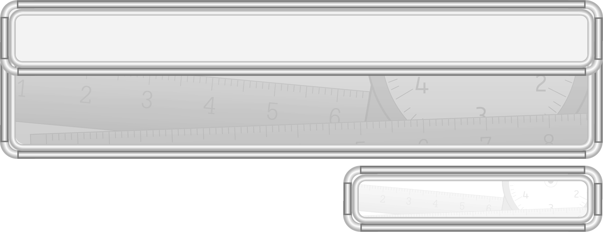
หน่วยการเรียนรู้ที่ 9 รูปเรขาคณิตและสมบัติบางประการของรูปเรขาคณิต

แผนการจัดการเรียนรู้ที่ 17
จุดตัด

ชั้นประถมศึกษาปีที่ 3 เวลา 1 ชั่วโมง

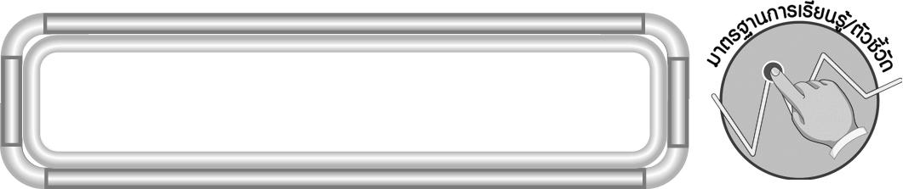
มาตรฐานการเรียนรู้/ตัวชี้วัด

มาตรฐานการเรียนรู้
มาตรฐาน ค 3.1 อธิบายและวิเคราะห์รูปเรขาคณิตสองมิติ และสามมิติ
ตัวชี้วัด
ค 3.1 ป.3/3 เขียนชื่อจุด เส้นตรง รังสี ส่วนของเส้นตรง มุม และเขียนสัญลักษณ์
มาตรฐานการเรียนรู้
มาตรฐาน ค 6.1 มีความสามารถในการแก้ปัญหา การให้เหตุผล การสื่อสาร การสื่อความหมาย
ทางคณิตศาสตร์และการนำเสนอ การเชื่อมโยงความรู้ต่าง ๆ ทางคณิตศาสตร์
และเชื่อมโยงคณิตศาสตร์กับศาสตร์อื่น ๆ และมีความคิดริเริ่มสร้างสรรค์
ตัวชี้วัด
ค 6.1 ป.3/1, ป.3/2, ป.3/3, ป.3/4, ป.3/5

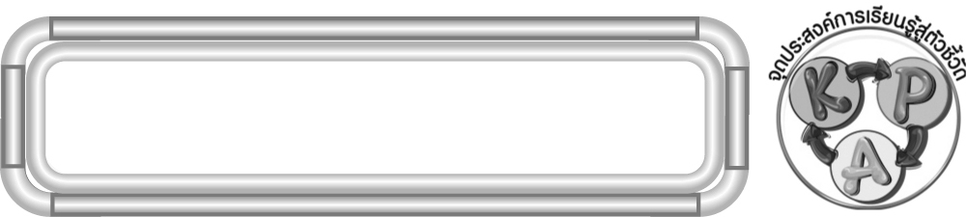
สาระสำคัญ

1. อธิบายเกี่ยวกับการเกิดจุดตัด (K)
จุดประสงค์การเรียนรู้สู่ตัวชี้วัด
2. สร้างจุดตัดจากส่วนของเส้นตรงหรือเส้นตรง (P)
3. มีความกระตือรือร้นในการเรียน (A)
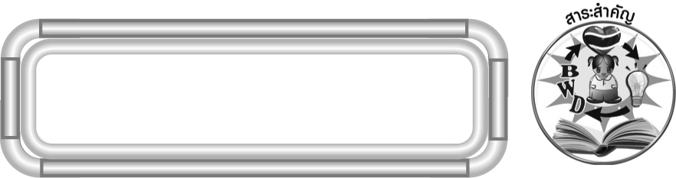
สาระสำคัญ

เมื่อส่วนของเส้นตรงหรือเส้นตรงตัดกันหรือพบกัน จุดที่ส่วนของเส้นตรงหรือเส้นตรงตัดกันหรือพบกันเรียกว่า จุดตัด
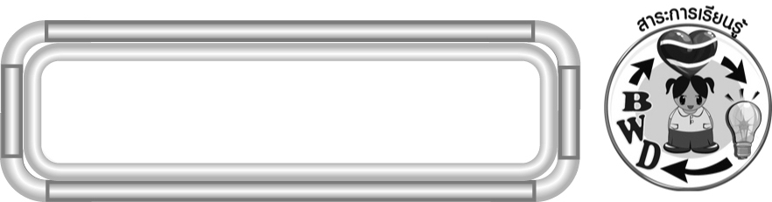
สาระการเรียนรู้

จุดตัด

คุณลักษณะอันพึงประสงค์
ใฝ่เรียนรู้
ตัวชี้วัดที่ 4.1 ตั้งใจ เพียรพยายามในการเรียนและเข้าร่วมกิจกรรมการเรียนรู้

สมรรถนะสำคัญของผู้เรียน
1. ความสามารถในการสื่อสาร
2. ความสามารถในการคิด
◎ การคิดวิเคราะห์
3. ความสามารถในการแก้ปัญหา

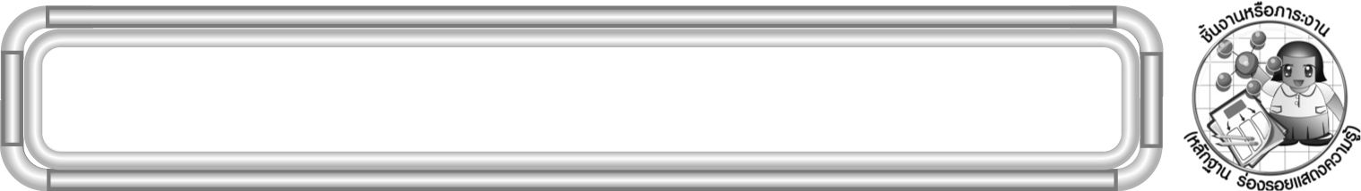
ชิ้นงานหรือภาระงาน (หลักฐาน ร่องรอยแสดงความรู้)

ผลงานจากกิจกรรมข้อ 4

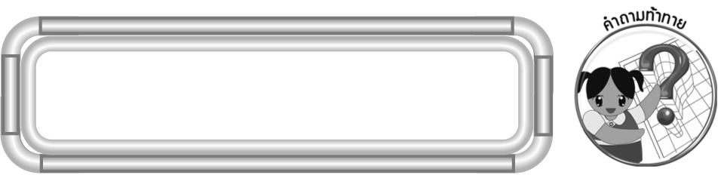
คำถามท้าทาย

ถ้านักเรียนไม่มีความรู้เรื่องจุดตัดจะมีผลต่อนักเรียนอย่างไร

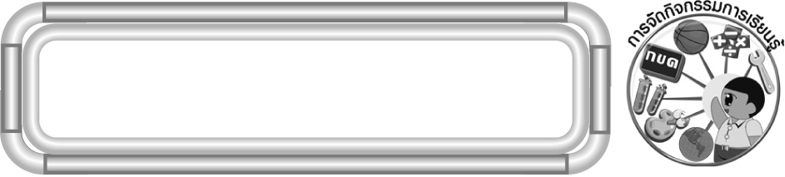
การจัดกิจกรรมการเรียนรู้

1. ให้นักเรียนทบทวนความรู้เรื่อง ส่วนของเส้นตรง โดยครูกำหนดจุด อ บนกระดาน แล้วให้ผู้แทนนักเรียนออกมาเขียนส่วนของเส้นตรง ดต และส่วนของเส้นตรง บป ผ่านจุด อ ดังตัวอย่าง
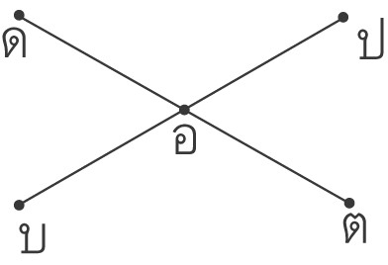
ครูและนักเรียนร่วมกันตรวจสอบความถูกต้อง
2. จากกิจกรรมข้อ 1 ครูถามคำถามนักเรียน ดังนี้
◎ มีส่วนของเส้นตรงกี่เส้น (2 เส้น)
◎ ชื่ออะไร (ส่วนของเส้นตรง ดต และส่วนของเส้นตรง บป)
◎ เขียนสัญลักษณ์ได้อย่างไร ($\overline{\text{ดต}}$ และ $\overline{\text{บป}}$)
◎ $\overline{\text{ดต}}$ และ $\overline{\text{บป}}$ ตัดกันที่จุดใด (จุด อ)
◎ จุดที่ส่วนของเส้นตรงหรือเส้นตรงตัดกันหรือพบกันเรียกว่าอะไร (จุดตัด)
◎ จุดตัดของ $\overline{\text{ดต}}$ และ $\overline{\text{บป}}$ คือจุดใด (จุด อ)
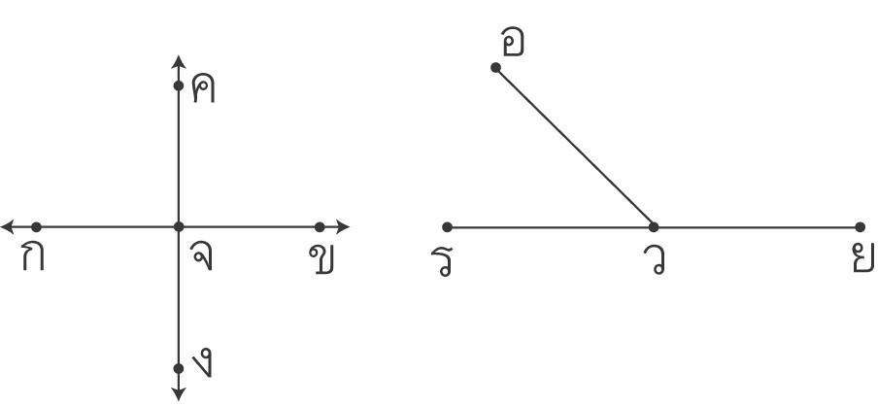
ครูดำเนินกิจกรรมนี้อีก 2 ครั้ง โดยติดภาพแสดงจุดตัดบนกระดาน

ครูและนักเรียนร่วมกันตรวจสอบความถูกต้อง
3. ครูติดแถบโจทย์บนกระดาน

เส้นตรง งจ ตัดกับเส้นตรง ชซ ที่จุด ฉ

แล้วให้ผู้แทนนักเรียน 3 คน ออกมาแข่งขันกันเขียนรูปตามที่โจทย์กำหนด ดังตัวอย่าง
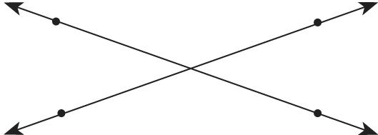
ง
ซ
ครูและนักเรียนร่วมกันตรวจสอบความถูกต้อง
ฉ
ช
จ

4. ครูแจกแถบโจทย์ให้นักเรียนคนละ 1 แถบ แล้วให้นักเรียนเขียนรูปตามที่โจทย์กำหนดลงในกระดาษเปล่า
นักเรียนจับกลุ่มกับเพื่อนอีก 5 คน ที่ได้รับแถบโจทย์เดียวกันและร่วมกันตรวจสอบความถูกต้อง จากนั้นนำเสนอผลงานหน้าชั้นเรียน
5. นักเรียนร่วมกันสรุปความรู้ โดยครูถามคำถามดังนี้
◎ จุดตัดเกิดจากอะไร (ส่วนของเส้นตรงหรือเส้นตรงตัดกันหรือพบกัน จุดที่ ส่วนของเส้นตรงหรือเส้นตรงตัดกันหรือพบกันเรียกว่า จุดตัด)
6. นักเรียนและครูร่วมกันสรุปความรู้ ดังนี้
◎ เมื่อส่วนของเส้นตรงหรือเส้นตรงตัดกันหรือพบกัน จุดที่ส่วนของเส้นตรงหรือเส้นตรงตัดกันหรือพบกัน เรียกว่า จุดตัด

7. นักเรียนร่วมกันแสดงความคิดเห็น โดยครูถามคำถามท้าทาย ดังนี้
◎ ถ้านักเรียนไม่มีความรู้เรื่องจุดตัดจะมีผลต่อนักเรียนอย่างไร

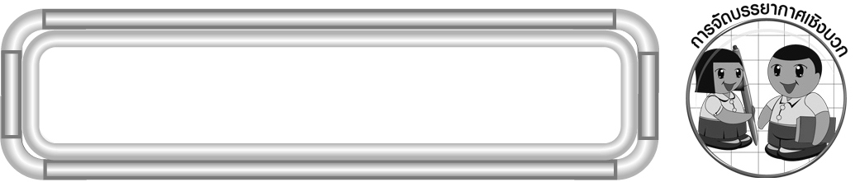
การจัดบรรยากาศเชิงบวก

จัดกิจกรรมการเรียนรู้ โดยครูถามคำถามเพื่อให้นักเรียนตอบคำถาม จนเกิดการเรียนรู้
ถ้านักเรียนตอบไม่ได้หรือตอบผิด ครูถามคำถามชี้นำเพื่อให้นักเรียนตอบคำถามได้ถูกต้อง

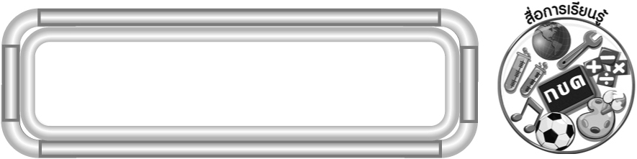
สื่อการเรียนรู้

1. บัตรภาพแสดงจุดตัด
2. แถบโจทย์
3. กระดาษเปล่า

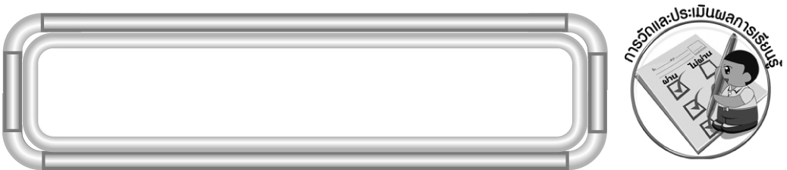
การวัดและประเมินผลการเรียนรู้

1. วิธีการวัดและประเมินผล
1.1 สังเกตพฤติกรรมของนักเรียนในการเข้าร่วมกิจกรรม
1.2 สังเกตพฤติกรรมของนักเรียนในการเข้าร่วมกิจกรรมกลุ่ม
2. เครื่องมือ
2.1 แบบสังเกตพฤติกรรมการเข้าร่วมกิจกรรม
2.2 แบบสังเกตพฤติกรรมการเข้าร่วมกิจกรรมกลุ่ม
3. เกณฑ์การประเมิน
3.1 การประเมินพฤติกรรมการเข้าร่วมกิจกรรม
ผ่านตั้งแต่ 2 รายการ ถือว่า ผ่าน
ผ่าน 1 รายการ ถือว่า ไม่ผ่าน
3.2 การประเมินพฤติกรรมการเข้าร่วมกิจกรรมกลุ่ม
คะแนน 9-10 ระดับ ดีมาก
คะแนน 7-8 ระดับ ดี
คะแนน 5-6 ระดับ พอใช้
คะแนน 0-4 ระดับ ควรปรับปรุง


ข้อเสนอแนะของผู้บริหารสถานศึกษา

______________________________________________________________________________
______________________________________________________________________________
______________________________________________________________________________
______________________________________________________________________________
______________________________________________________________________________
______________________________________________________________________________
______________________________________________________________________________
______________________________________________________________________________
______________________________________________________________________________
______________________________________________________________________________
______________________________________________________________________________
______________________________________________________________________________
______________________________________________________________________________
______________________________________________________________________________
______________________________________________________________________________
______________________________________________________________________________
______________________________________________________________________________
______________________________________________________________________________
______________________________________________________________________________
______________________________________________________________________________
______________________________________________________________________________
______________________________________________________________________________
______________________________________________________________________________
______________________________________________________________________________
______________________________________________________________________________

ลงชื่อ__________________ (ผู้บริหารสถานศึกษา)
(__________________)
_____/_____/_____

บันทึกหลังการสอน

ผลการจัดการเรียนการสอน
______________________________________________________________________________
______________________________________________________________________________
______________________________________________________________________________
______________________________________________________________________________
______________________________________________________________________________
______________________________________________________________________________

ปัญหา / อุปสรรค
______________________________________________________________________________
______________________________________________________________________________
______________________________________________________________________________
______________________________________________________________________________
______________________________________________________________________________
______________________________________________________________________________

แนวทางแก้ไข
______________________________________________________________________________
______________________________________________________________________________
______________________________________________________________________________
______________________________________________________________________________
______________________________________________________________________________
______________________________________________________________________________

ลงชื่อ__________________ (ผู้บันทึก)
(__________________)
_____/_____/_____

